CHUYÊN ĐỀ 10-RÈN KĨ NĂNG TÌM LỜI GIẢI BÀI TOÁN HÌNH HỌC LỚP 9
Dạng 1: Chứng minh hai đoạn thẳng bằng nhau:
BÀI TOÁN 1: Trong hình vuông ABCD và nữa đường tròn đường kính AD và vẽ cung AC mà tâm là D. Nối D với điểm P bất kỳ trên cung AC, DP cắt nữa đường tròn đường kính AD ở K. Chứng minh PK bằng khoảng cách từ P đến AB.
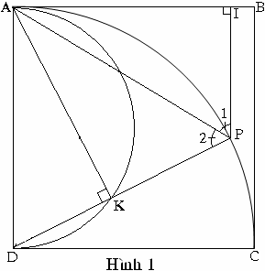
Cách giải 1: (Hình 1)

Gợi ý : - Kẻ PI AB
- Xét hai tam giác APK và API
Lời giải: Kẻ PI AB.
Xét $Δ$APK và $Δ$API :
APK vuông tại K (Vì = 90⁰ góc nội tiếp chắn nữa đường tròn đường kính AD)
ADP cân tại D, AD = DP
Mặt khác: (So le trong vì AD // PI)
Do đó: APK = API (Có chung cạnh huyền và một cặp góc nhọn bằng nhau) PK = PI

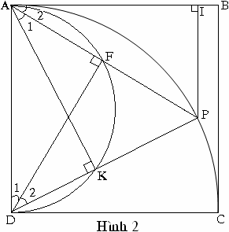
Cách giải 2: (Hình 2)

Gợi ý: - Ngoài cách chứng minh hai tam giácAPK và API bằng nhau cách 1 ta chứng minh . Ta chứng minh
- Gọi F là giao điểm của AP với đường tròn đường kính AD
Lời giải: Ta có: = 90⁰ (Góc nội tiếp chắn nữa đường tròn)
Tam giác ADP cân tại D có DF là đường cao nên DF cũng là phân giác
suy ra.
mà ; Vì đều là góc có các cặp cạnh tương ứng vuông góc
Suy ra: APK = API (Có chung cạnh huyền và một cặp góc nhọn bằng nhau) PK = PI

Cách giải 3: (Hình 2)
Gợi ý: - Cách giải này chúng ta cũng đi chứng minh nhưng việc chứng minh được áp dụng bằng kiến thức khác.
- Chú ý rằng AB là tiếp tuyến của đường tròn tâm D nên ta có:
Lời giải: Ta có (Có số đo bằng sđ)
Mặt khác góc là góc tạo bởi tiếp tuyến và dây cung AP của đường tròn tâm D nên góc bằng nửa số đo của góc ở tâm cùng chắn một cung là góc
= Suy ra: APK = API
(Có chung cạnh huyền và một cặp góc nhọn bằng nhau) PK = PI

Cách giải 4: (Hình 3)
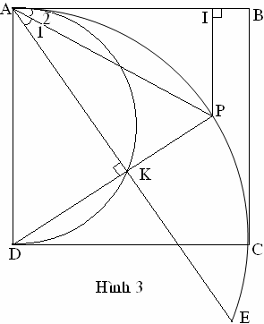

Gợi ý: - Kéo dài K cắt đường tròn tâm D tại E
- Áp dụng định lí của góc tạo bởi tiếp tuyến và dây cung
Lời giải: DK AE nên .
Góc (góc tạo bởi tiếp tuyến và dây cung )Vì AP lại đi qua điểm chính giữa của cung AE nên AP là tia phân giác của góc
Suy ra: APK = API (Có chung cạnh huyền và một cặp góc nhọn bằng nhau) PK = PI

Đối với bài toán trên để chứng minh hai đoạn thẳng PK và PI bằng nhau ta đi chứng minh APK = API vấn đề giáo viên cần cho học sinh tư duy và vận dụng sáng tạo kiến thức về.
- Trường hợp bằng nhau trong tam giác vuông.
- Góc tạo bởi tiếp tuyến và dây cung.
- Góc nội tiếp.

Dạng 2: Quan hệ giữa các góc trong hình học:
BÀI TOÁN 2: Cho ΔABC nội tiếp trong đường tròn tâm O, với AB > AC. Kẻ đường cao AH, bán kính OA. Chứng minh = - .
Cách giải 1: (Hình 1)
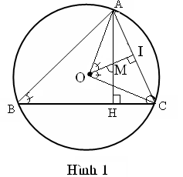

Gợi ý: - Kẻ OI ⊥ AC cắt AH ở M
- Áp dụng kiến thức về góc ngoài tam giác.
- Góc nội tiếp,góc ở tâm.
Lời giải: Ta có: = (góc có các cặp cạnh tương ứng vuông góc)
= (cùng bằng sđ)
Trong ΔOAM thì: = + (Góc ngoài tam giác)
Hay
Vậy: (Đpcm)

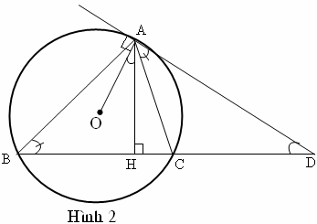
Cách giải 2: (Hình 2)

Gợi ý: Kẻ tiếp tuyến với đường tròn tại A cắt BC ở D .
Lời giải: Ta có: (1) (Cùng chắn)
(2) (góc có các cặp cạnh tương ứng vuông góc)
Cộng từng vế của (1) và (2) Ta được:
Mà (góc ngoài tam giác)
Vậy: (Đpcm)

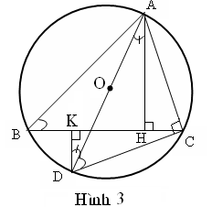
Cách giải 3: (Hình 3)

Gợi ý: - Kẻ đường kính AOD
- Kẻ DK ⊥ BC
Lời giải: Ta cóDK // AH (1) (so le trong)
(2) (góc nội tiếp cùng chắn)
Cộng từng vế của (1) và (2) Ta được
Mà: (góc có các cặp cạnh tương ứng vuông góc)
. Vậy (Đpcm)

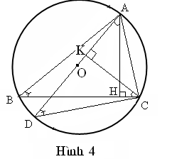
Cách giải 4: (Hình 4)

Gợi ý: - Kẻ đường kính AOD
- Kẻ CK ⊥ AD
Lời giải: Ta có: (1) (góc có các cặp cạnh tương ứng vuông góc)
(2) (góc nội tiếp cùng chắn )
Cộng từng vế của (1) và (2) Ta được:
Mà: (góc có các cặp cạnh tương ứng vuông góc)
Vậy: (Đpcm)

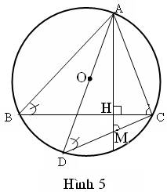
Cách giải 5: (Hình 5)

Gợi ý: - Kẻ đường kính AOD
- Gọi M là giao điểm của AH và DC
Lời giải: Ta có: (1) (góc có cạnh các cặp cạnh tương ứng vuông góc)
(2) (góc nội tiếp cùng chắn)
Trừ từng vế của (1) và (2) Ta được:
Mà: (góc ngoài tam giác)
Vậy (Đpcm)

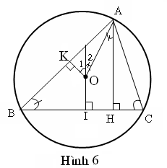
Cách giải 6: (Hình 6)

Gợi ý: Kẻ OI ⊥ BC và OK ⊥ AB
Lời giải: Ta có: (1) (so le trong)
(2) (góc có các cặp cạnh tương ứng vuông góc)
Cộng từng vế của (1) và (2) Ta được
Mà (Cùng bằng sđ )
Vậy (Đpcm)

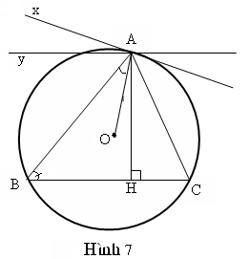
Cách giải 7: (Hình 7)

Gợi ý: Tại A kẻ tiếp tuyến Ax và đường thẳng Ay // BC
Lời giải: Ta có: (1) (góc có các cặp cạnh tương ứng vuông góc)
(2) (so le trong)
Cộng từng vế của (1) và (2) Ta được:
Mà: (góc nội tiếp cùng chắn)
Vậy (Đpcm)

Đây là một bài toán có nhiều cách giải khác nhau nhưng ở bài toán này việc sử dụng yếu tố vẽ thêm đường phụ là một vấn đề quan trong cho việc tìm ra các lời giải và là vấn đề khó đối với học sinh ở bài toán trên giáo viên cần cho học sinh chỉ ra kiến thức đã vận dụng vào giải bài toán.
- Kiến thức về hai đường thẳng song song, hai đường thẳng vuông góc.
- Góc nội tiếp, góc ở tâm, góc ngoài tam giác.

Dạng 3: Chứng minh ba điểm thẳng hàng:
BÀI TOÁN 3: Cho tam giác ABC nội tiếp trong một đường tròn (O). M ; N ; P lần lượt là cá điểm chính giữa các cung nhỏ ; . MN và NP cắt AB và AC theo thứ tự ở R và S. Chứng minh rằng: RS // BC và RS đi qua tâm của đường tròn nội tiếp tam giác ABC.
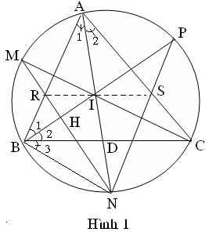
Cách giải 1: (Hình 1)

Gợi ý: Đây là một bài toán hình tương đối khó đối với học sinh nếu không có tư duy tốt trong hình học. Khi đưa ra bài toán này ngay cả việc vẽ hình cũng là một vấn đề khó và các em đã không tìm ra được lời giải. Dưới sự hướng dẫn của thầy.
Ta có AN; BP và AN là các tia phân giác của tam giác ABC. Gọi I là giao điểm của các đường phân giác. Khi đó ta có I chính là tâm của đường tròn nội tiếp tam giác ABC.
Để chứng minh cho RS // BC và I RS ta đi chứng minh IR//BC; IS//BC rồi sử dụng tiên đề về đường thẳng song song để suy ra điều phải chứng minh. Sau một thời gian ngắn một học sinh đã tìm ra được lời giải cho bài toán này. Và cũng là lời giải ngắn mà thầy đã tìm ra.
Lời giải: Xét NBI ta có: mà ; (Góc nội tiếp chắn cung ); =
Do đó ;
= (Góc ngoài của tam giác ABI)
NBI cân tại N N thuộc trung trực của đoạn thẳng BI.
Ta chứng minh đường trung trực của đoạn thẳng này chính là RN.
Gọi H là giao điểm của MN và PB. Ta có :
=sđ =
Vì là góc có đỉnh nằm bên trong đường tròn và
; ; = 360⁰ = 90⁰
RN là trung trực của đoạn thẳng BI BR = RI
RBI cân tại R
IR // BC (Vì tạo với các tuyến BI hai góc so le trong bằng nhau)
Cũng chứng minh tương tự ta cũng được IS // BC, từ điểm I ở ngoài đường thẳng BC ta chỉ có thể kẻ được một đường thẳng song song với BC
R ; I ; S thẳng hàng.
Vậy RS // BC và RS đi qua tâm I của đường tròn nội tiếp tam giác ABC.

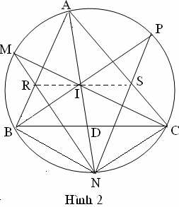
Cách giải 2: (Hình 2)

Gợi ý: Trong cách giải này yêu cầu học sinh phải nắm lại kiến thức cũ về định lý Ta-lét đảo và tính chất đường phân giác trong tam giác đây là tính chất quan trọng mà các em đã được học ở lớp 8 đa số HS ít thậm trí là không hay để ý đến tính chất này.
Lời giải: Theo giả thiết ta có do đó MN là phân giác của
Áp dụng tính chất đường phân giác trong tam giác ABN ta có: (1)
Tương tự: NP là phân giác của tam giác ACN (2)
vì nên BN = CN kết hợp với (1) và (2) ta được
RS // BC (định lý Ta-lét đảo)
Gọi giao điểm của RS với AN là I, của BC và AN là D vì RS // BC nên ta có:
mà suy ra
BND 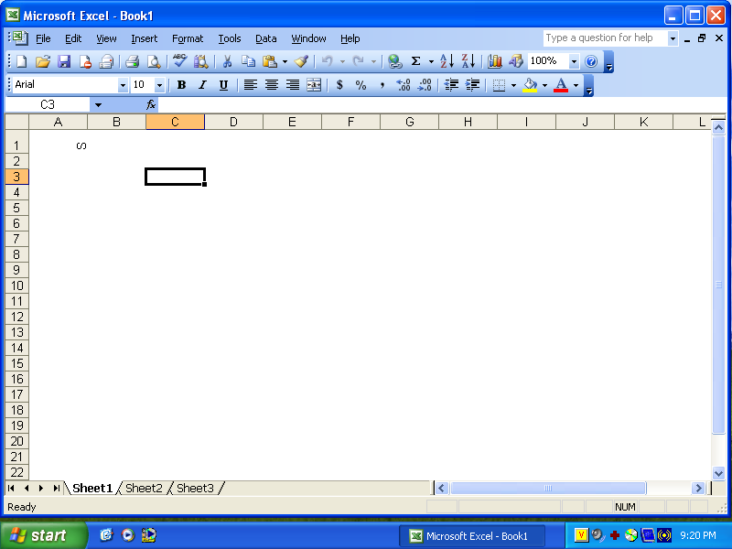ANB (vì có góc chung và)
Nên . Vậy
Suy ra BI là phân giác của góc
Ở trên ta có I thuộc phân giác AN của ta lại vừa chứng minh I thuộc phân giác nên I là tâm của đường tròn nội tiếp tam giác ABC.( Đpcm)

BÀI TOÁN 4: T ừ một điểm trên đường tròn ngoại tiếp của một tam giác bất kì hạ các đường vuông góc xuống ba cạnh của tam giác ABC nội tiếp đường tròn. Chứng minh rằng chân của ba đường vuông góc đó thẳng hàng
(Đường thẳng này gọi là đường thẳng Simson)
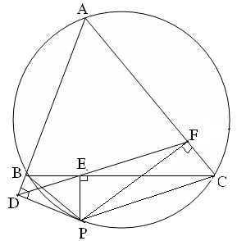

Cách giải 1:
Vì tứ giác BDPE là tứ giác nội tiếp
(*)(Góc nội tiếp cùng chắn một cung)
tứ giác EFCP cũng là tứ giác nội tiếp
(**) (Góc nội tiếp cùng chắn một cung)
Vì tứ giác ABPC nội tiếp đường tròn (1)
(2)
Từ (1) và (2) =
(***)
Từ (*) ; (**) và (***)
= D ; E ; F thẳng hàng.
Cách giải 2:
Tứ giác EFCP là tứ giác nội tiếp (1)
Vì tứ giác ABPC nội tiếp đường tròn
Mà (2)
Tứ giác EPDB là tứ giác nội tiếp = ( 3)
Từ (1) ; (2) và (3) ta có :
Suy ra ba điểm D ; E ; F thẳng hàng

Đối với bài toán trên là một bài toán khó yêu cầu học sinh phải huy động nhiều kiến thức có liên quan vì vậy ngay cả việc tìm ra lời giải đã khó việc tìm ra các cách giải khác nhau là một vấn đề quá khó, với bài này bản thân học sinh của tôi không làm được sau khi giáo viên gợi ý học sinh đã dần tư duy sáng tạo và tìm được hướng đi của bài toán. Đơn vị kiến thức được áp dụng để giải bài toán.
- Để chứng minh ba điểm thẳng hàng cần chứng minh hai góc kề có tổng số đo bằng 180⁰.
- Tứ giác nội tiếp đường tròn.
- Góc nội tiếp trong đường tròn.

Dạng 4: Chứng minh tam giác đồng dạng:
BÀI TOÁN 5: Đường tròn (O;R₁) và (O';R₂) tiếp xúc nhau tại P. Một cát tuyến qua P cắt (O;R₁) tại A và (O';R₂) tại B. Một cát tuyến khác cũng qua P cắt (O;R₁) tại C và (O';R₂) tại D. Chứng minh các tam giác PAC và PBD đồng dạng.
Sau khi đọc bài toán này giáo viên cần cho học sinh nhắc lại kiến thức về hai đường tròn tiếp xúc với nhau. Và từ đó cần yêu cầu học sinh để giải bài toán trên chung ta phải đi xét hai trường hợp xảy ra.
Hai đường tròn tiếp xúc ngoài và hai đường tròn tiếp xúc trong. Ở đây tôi chỉ trình bày về hai đường tròn tiếp xúc ngoài còn trường hợp hai đường tròn tiếp xúc ngoài chúng ta chứng minh tương tự
Cách giải 1: (Hình 1)
Gợi ý: - Tính chất của hai đường tròn tiếp xúc nhau
- Áp dụng trường hợp đồng dạng thứ hai

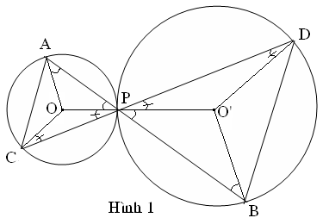

Lời giải: Ta có các tam giác OAP và tam giác O'BP là các tam giác cân tại O và O' Suy ra: và mà (Hai góc đối đỉnh)
OAP O'BP (1)
Tương tự ta cũng có:
và mà ( Hai góc đối đỉnh)
OCP O'DP (2)
Từ (1) và (2) ta có:
Lại có Suy ra : PA₁B₁ PA₂B₂
Cách giải 2: (Hình 2)
Gợi ý: - Kẻ tiếp tuyến chung xPy của hai đường tròn.
- Áp dụng trường hợp đồng dạng thứ ba
- Áp dụng định lí về góc tạo bởi tia tiếp tuyến và dây cung
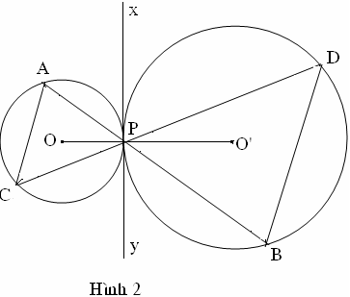

Lời giải: Kẻ tiếp tuyến chung xPy của hai đường tròn.
Ta có. (Áp dụng tính chất về góc tạo bởi tiếp tuyến và dây cung và góc nội tiếp cùng chắn một cung thì bằng nhau)
Mặt khác (hai góc đối đỉnh)
Suy ra : PA₁B₁ PA₂B₂

Dạng 5 : Chứng minh các điểm cùng thuộc một đường tròn:
BÀI TOÁN 6: Cho tam giác đường phân giác BN và tâm O của đường tròn nội tiếp trong tam giác. Từ A kẻ một tia vuông góc với tia BN, cắt BC tại H. Chứng minh bốn điểm A; O; H; C nằm trên một đường tròn.
Đối với bài toán này xảy ra hai trường hợp đối với hình vẽ .
Trường hợp 1: H và O nằm cùng phía với AC (Hình 1)
Trường hợp 2: H và O nằm khác phía với AC (Hình 2)
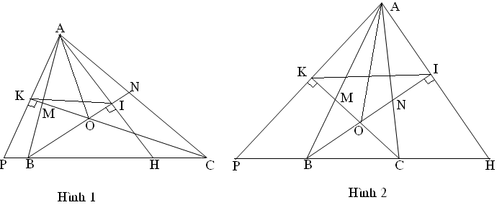

Gợi ý: - Gọi I là giao điểm của AH và BN. Kẻ AP vuông góc với CO cắt AB tại P. M là giao điểm của OC và AB, K là giao điểm của OC và AP.
- Áp dụng tính chất giữa các đường (đường cao, đường trung trực, đường trung tuyến, đường phân giác, đường trung bình) trong tam giác.
- Kiến thức về tứ giác nội tiếp.
- Tính chất góc ngoài tam giác.
Cách giải 1:
Xét ACP có CK vừa là phân giác vừa là đường cao nên CK cũng là đường trung tuyến, đường trung trực KA = KP (1)
Xét ABH có BI vừa là phân giác vừa là đường cao nên BI cũng là đường trung tuyến, đường trung trực IA = IH (2)
Từ (1) và (2) ta có: IK là đường trung bình trong tam giác APH
( Hình 1)
Hoặc (Hình 2)
Xét tứ giác AKOI có = 90⁰ AKOI là tứ giác nội tiếp Tứ giác AOHC nội tiếp được A; O; H; C cùng nằm trên một đường tròn.

Cách giải 2:
Ta có BN là đường trung trực của AH mà nên
Tứ giác AOHC nội tiếp được. A; O; H; C cùng nằm trên một đường tròn.

Cách giải 3:
ABI là tam giác vuông nên = 180⁰ hay Suy ra: = 90⁰ bằng (hoặc bù) với góc Tứ giác AOHC nội tiếp được A; O; H; C cùng nằm trên một đường tròn.

Cách giải 4:
* Đối với (Hình 1) ta có Góc ngoài trong tam giác
= (Vì O là tâm của đường tròn nội tiếp)
Tứ giác AOHC nội tiếp được A; O; H; C cùng nằm trên một đường tròn.
* Đối với (Hình 2) Xét trong tam giác IBH ta có
= (Vì O là tâm của đường tròn nội tiếp )
Tứ giác AOHC nội tiếp được A; O; H; C cùng nằm trên một đường tròn.

Cách giải 5:
Ta có (Góc ngoài ở đỉnh O của tam giác AOB)
(Hình 1)
hoặc (Hình 2)
Tứ giác AOHC nội tiếp được A; O; H; C cùng nằm trên một đường tròn
Dạng 6: Hệ thức trong hình học:
BÀI TOÁN 7: Trên cung BC của đường tròn ngoại tiếp tam giác đều ABC lấy một điểm P tuỳ ý. Các đoạn thẳng AP và BC cắt nhau tại điểm Q. Chứng minh rằng:
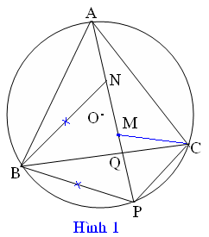
Cách giải 1: (Hình 1)

Trên đoạn AP lấy hai điểm N và M sao cho BN = BP và PM = PC
Khi đó ta có các tam giác BNP và tam giác MPC là các tam giác cân
Vì và (Các góc nội tiếp cùng chắn một cung). Suy ra tam giác BNP và tam giác MPC là các tam giác đều
Xét hai tam giácCQP và BQN có: (Hai góc đổi đỉnh)
= 60⁰
Nên: CQP BQN
( Đpcm)

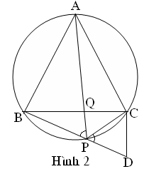
Cách giải 2: (Hình 2)

Trên tia BP lấy một điểm D sao cho PD = PC
Ta có: = 60⁰ ( Vì = 120⁰ góc nội tiếp chắn cung 120⁰)
nên tam giác CPD là tam giác đều = 60⁰
Vì vậy AP // CDBPQ BDC.
(Đpcm)

Đối với bài toán này việc vẽ đường phụ là quan trọng. HS cần áp dụng kiến thức về hai tam giác đồng dạng, kiến thức về tam giác cân, tam giác đều. Tính chất của dãy tỉ số bằng nhau đã được học ở lớp 7 vào giải bài toán.
Hai cách giải trên tương tự giống nhau. Song sau khi đã tìm được lời giải 1 giáo viên cần gợi ý cho HS qua câu hỏi. Vậy nếu trên tia BP lấy một điểm D sao cho PD = PC thì ta có thể chứng minh được hệ thức trên hay không?
Như vậy thì học sinh mới tư duy và tìm tòi lời giải. Giáo viên không nên đưa ra lời giải mà phải để học sinh tìm lời giải cho bài toán.

Bài tập có thể giải được nhiều cách.

Bài tập 1: Ở miền trong của hình vuông ABCD lấy một điểm E sao cho
= 15⁰. Chứng minh rằng tam giác ADE là tam giác đều.
Bài tập 2: Chứng minh định lí Pitago.
Bài tập 3: Cho hình vuông ABCD, O là giao điểm của đường chéo AC và BD gọi M và N là trung điểm của OB và CD chứng minh A; M; N; D cùng thuộc đường tròn.
Bài tập 4: Cho tứ giác ABCD; AD = BC; M và N là trung điểm chính giữa của AB và DC kéo dài AD, MN cắt nhau tại E kéo dài BC, MN cắt nhau tại F. Chứng minh rằng:
Bài tập 5: Cho tam giác ABC nội tiếp đường tròn tâm O đường kính AC. Trên tia AB lấy điểm D sao cho AD = 3AB. Đường thẳng Dy vuông góc với DC tại D cắt tiếp tuyến Ax của đường tròn (O) tại E. Chứng minh tam giác BDE là tam giác cân.

Khái quát hoá bài toán.

Sau khi đã tìm ra các cách giải khác nhau, giáo viên cần cho học sinh khái quát hoá bài toán bằng cách trả lời được một số câu hỏi cụ thế sau:
1) Trong các cách chứng minh những kiến nào đã được vận dụng ?
2) Có những cách chứng minh nào tương tự nhau? Khái quát đường lối chung của các cách ấy?
3) Và trong cách chứng minh trên kiến thức nào đã vận dụng và kiến thức đó được học ở lớp mấy, và có thể hỏi cụ thể chương nào tiết nào để kiểm tra sự nắm vững kiến thức của học sinh.
4) Cần cho học sinh phân tích được cái hay của từng cách và có thể trong từng trường hợp cụ thể ta nên áp dụng cách nào để đơn giản nhất và có thể áp dụng để giải các câu liên quan vì một bài hình không chỉ có một câu mà còn có các câu liên quan.
5) Việc khái quát hoá bài toán là một vấn đề quan trọng. Khái quát hóa bài toán là thể hiện năng lực tư duy, sáng tạo của học sinh. Để bồi dưỡng cho các em năng lực khái quát hoá đúng đắn phải bồi dưỡng năng lực phân tích, tổng hợp, so sánh, vận dụng kiến thức liên quan để biết tìm ra cách giải quyết vấn đề trong các trường hợp.
6)Việc tìm ra nhiều lời giải cho một bài toán là một vấn đề không đơn giản đòi hỏi học sinh phải có năng lực tư duy logic, kiến thức tổng hợp. Không phải bài toán nào cũng có thể tìm ra nhiều lời giải. Mà thông qua các bài toán với nhiều lời giải nhằm cho học sinh nắm sâu về kiến thức vận dụng kiến thức thành thạo để có thể giải quyết các bài toán khác.

